注意到，在coding fundamental第三章节有关pandas的内容中，1.1介绍了如何创建pandas series对象。其中，第三种方式是通过字典导入，如果指定index，那么默认缺省值为字典的件，如果在参数中指定index，则会到字典的键中筛选，找不到的，键对应的索引的值设为NaN。这里代码未附输出结果，我认为加上更加直观。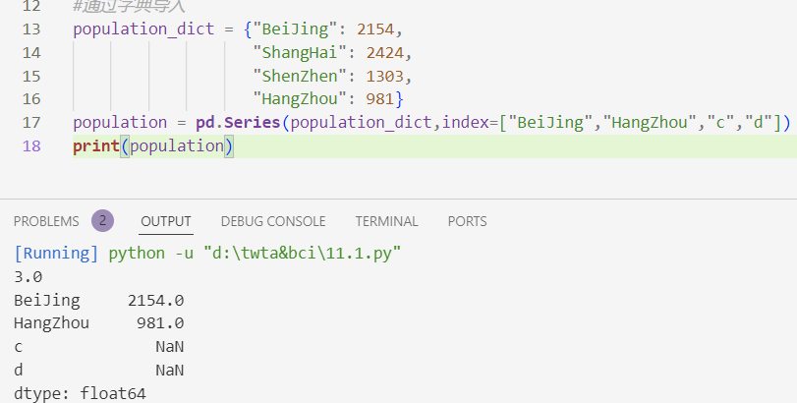

另外，我认为在coding fundamental中，虽然是基础内容，但让读者看到基础内容如何在更复杂的任务中发挥作用，会让学习更加有效率和趣味，还可以开阔一下入门小白的视野（like me）。